实践是检验真理的唯一标准，这是毋庸置疑的。毛主席最迟不晚于1937年7月就指出：人的认识一点也不能离开社会实践，实践是认识的来源，是推动认识发展的动力，是检验认识的真理性的标准。
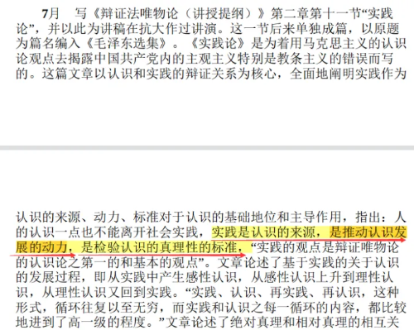
▲ 《毛泽东年谱》
问题是，实践检验了什么样的真理？
真理是客观的，相对的，又是绝对的。这就是唯物辩证法的真理观。唯物辩证法真理论不承认唯心主义者的“主观真理”论​。​
毛主席《辩证法唯物论（讲授提纲）》：
真理首先是客观的。在承认了物质的客观实在性及物质对于意识的根源性之后，就等于承认了真理的客观性。所谓客观真理，就是说：客观存在的物质世界，是我们的知识或概念的内容之唯一来源，再也没有别的来源；只有唯心论者否认物质世界离人的意识而独立存在——这一唯物论的基本原则，才主张知识或概念是主观自主的，不要任何客观的内容，因而承认主观真理，否认客观真理。然而这是不合事实的。任何一种知识或一个概念，如果它不是反映客观世界的规律性，它就不是科学的知识，不是客观真理，而是主观地自欺欺人的迷信或妄想。
但是客观真理需要通过主观意识表达（描述）出来。通过人的主观意识表达（描述）出来的客观真理就被赋予了一定的主观性。
有一个著名的寓言故事《小马过河》，故事讲的是一匹小马想要过河，牛伯伯告诉它河很浅；小松鼠告诉它河很深。小马通过自己的实践得出结论：既不像牛伯伯说得那样浅，也不像小松鼠说得那样深。
这个寓言故事就很好地体现了客观真理与主观表达（描述）的真理。河水的深度是客观存在的——客观真理；经过实践，牛伯伯主观描述的“真理”是河水很浅；小松鼠主观描述的“真理”是河水很深。
同样的实践，得出了不同的“真理”，这样的实践哪怕再实践一千次一万次，对于老牛与小松鼠来说，还是一样。
这就是立场问题。
在现实社会活动中，也会遇到同样的问题。
在奴隶社会，奴隶主通过实践得出来的主观“真理”是剥削压迫有理，革命有罪，并蒙蔽了一大部分奴隶。觉悟了的奴隶通过实践得出来的真理是造反有理、革命无罪。
在封建社会，大地主通过实践得出来的主观“真理”是剥削压迫有理，革命有罪，并蒙蔽了一大部分农民。觉悟了的农民通过实践得出来的真理是造反有理、革命无罪。
在资本主义社会，资产阶级通过实践得出来的主观“真理”是剥削压迫有理，革命有罪，并蒙蔽了一大部分无产阶级。觉悟了的无产阶级通过实践得出来的真理是造反有理、革命无罪。
苏联、南斯拉夫修正主义者，通过实践得出来的主观“真理”是补课论，阶级斗争熄灭论，独裁有理。归根结底还是——剥削压迫有理，革命有罪。
同样的实践，马列主义者得出了“工人养活资本家”的真理；资产阶级及其吹鼓手以及他们的乏走狗得出了“资本家养活工人”、“资本家是工人的衣食父母”的“真理”，从而亮明了“说跟企业家过不去，我们就跟谁过不去”、“谁要是跟企业家过不去，那（我们）就是格杀勿论”的鲜明态度。
同样的实践，蒋介石这样的独裁者得出了人民群众是草芥，武力可以解决一切的主观“真理”；毛主席得出了“真正的铜墙铁壁是什么？是群众，是千百万真心实意地拥护革命的群众。这是真正的铜墙铁壁，什么力量也打不破的，完全打不破的。反革命打不破我们，我们却要打破反革命。”的真理。
同样的上山下乡，有的人得出了“受到迫害”、“耽误了一代人”的“真理”；有的人得出了“与工农相结合，得到了锻炼，改造了非无产阶级思想，是完全必要”、“没有当年的上山下乡，就没有现在的成就”、“当年的上山下乡使农村建设向前迈进了一大步”的真理。丁玲更是在80年代说：“毛主席是伟大的，没有毛主席就没有新中国！我的终身遗憾，就是没有在毛主席生前，能听到他说那么一句话：丁玲改造过来了。”
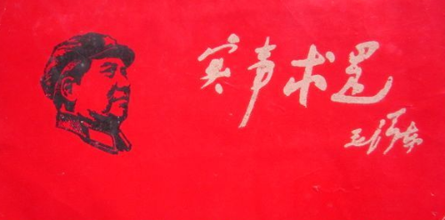
面对强大的美帝，通过实践，有的人得出了“美帝不可战胜”、“不能让美国生气”、“哪个国家跟美国走哪个国家就富”的“真理”，从而甘做美帝走狗；毛主席得出了“一切反动派都是纸老虎”、“封锁吧，封锁十年八年，中国的一切问题都解决了”的真理，从而独立自主，把美帝打到谈判桌上签字，新中国重返联合国常任理事国。
同样的实践，有的人得出了“毛泽东晚年犯了巨大错误”的“真理”；有的人得出了“毛主席的理论是正确的”真理。
即使同一个人，不同的时间对同一件事会有不同的结论，也就是“主观真理”完全相反。比如有的人在文化大革命期间信誓旦旦认为文化大革命是伟大的，文革结束后却对其全盘否定——得出了“文革完全是错误的”与之前截然相反的新“真理”；有的人最初认为文革是错误的，在经过了几十年后又得出了“毛主席是对的”真理。
最恶劣的是，嘴上喊着好听的“真理”，行动上却完全是相反的。日本帝国主义口上喊着“大东亚共荣”的“真理”，行动上却是对中国人民的“三光”屠杀；国民党反动派口口声声喊着三民主义、民主共和，行动上却用坦克、机关枪对人民进行残酷地镇压。
苏联修正主义者也是这样，一边喊着为人民服务，一边大肆侵吞国家财产，大搞官僚特权。打着为人民服务的全民党、全民国家旗号，实际是为少数特权服务，为官僚资产阶级服务，为大买办服务。
这时，真理就有了强烈的阶级性。（一般来讲，自然科学的真理没有阶级性）
真理既然是客观存在的，又是带有阶级性的，同时还不免通过人们的表达（描述）而必不可免地带有主观的色彩，那么人们如何通过实践去检验真理呢？
根据《毛泽东年谱》，1962年的七千人大会，林彪有一个讲话。这个讲话很好地讲述了这个问题：
我感觉到，我们同志对待许多问题,实际上经常出现三种思想:一种是毛主席的思想，一种是“左"的思想，一种是右的思想。当时和事后都证明，毛主席的思想总是正确的。可是我们有些同志，不能够很好地体会毛主席的思想,把问题总是向“左"边拉向"左"边偏，说是执行毛主席的指示，实际上是走了样。我个人几十年来体会到，毛主席最突出的优点是实际。他总比人家实际一些，总是八九不离十的。他总是在实际的周围，围绕着实际，不脱离实际……我深深感觉到，我们的工作搞得好一些的时候，是毛主席的思想能够顺利贯彻的时候，毛主席思想不受干扰的时候。如果毛主席的意见受不到尊重，或者受到很大的干扰的时候，事情就要出毛病。我们党几十年来的历史，就是这么一个历史。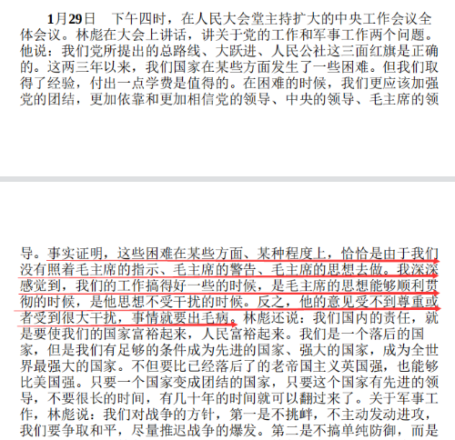
▲ 《毛泽东年谱》
林彪的讲话，核心思想就是一个：无产阶级、马列主义者要以马列主义毛泽东思想作为行动指南。
真理的阶级性，决定了在阶级消灭之前不可能有全民党、全民国家。如果有，那一定是假的、骗人的，是麻痹劳苦大众的。因为剥削阶级与被剥削阶级的利益是完全对立的，如何能同时为两个利益完全对立的阶级服务呢？如果同时为两个完全对立的阶级服务，那就是调和论，实际上是在为剥削阶级服务。
《中共中央关于赫鲁晓夫的假共产主义及其在世界历史上的教训》对此早就做了淋漓尽致、体无完肤的揭露与批判：
赫鲁晓夫的“全民国家”的实质究竟是什么呢？
赫鲁晓夫取消了苏联的无产阶级专政，建立了一个以他为首的修正主义集团的专政，也就是苏联资产阶级特权阶层的专政。他的所谓“全民国家”，的的确确不是无产阶级专政的国家，而是赫鲁晓夫修正主义集团一小撮人对苏联广大的工人、农民和革命知识分子实行专政的国家。在赫鲁晓夫集团的统治下，根本没有苏联劳动人民的民主，而只有赫鲁晓夫修正主义集团一小撮人的民主，特权阶层的民主，新旧资产阶级分子的民主。赫鲁晓夫的所谓“全民民主”，正是不折不扣的资产阶级民主，也就是赫鲁晓夫集团对苏联人民的专制独裁。
现在，在苏联，谁要是坚持无产阶级立场，坚持马克思列宁主义，敢于说话，敢于反抗，敢于斗争，谁就会被监视、钉梢、传讯、以至逮捕和监禁，或者硬被说成是“精神病患者”，而被送进“疯人院”。最近，苏联报纸公然宣称要对那些稍微流露一点不满情绪的人“进行斗争”，即使仅仅对赫鲁晓夫的农业政策说了几句“俏皮话”，也要当作“败类”，给予“无情打击”。尤其骇人听闻的，赫鲁晓夫修正主义集团竟然不止一次地对工人罢工和群众反抗进行了血腥的镇压。
......
马克思列宁主义的党识告诉我们，政党和国家一样是阶级斗争的工具。一切政党，都是具有阶级性的。党性是阶级性的集中表现。从来没有什么非阶级的、超阶级的政党，从来就不存在什么不代表一定阶级利益的所谓“全民党”。
......
按照赫鲁晓夫修正主义集团的说法，由于全体人民接受了工人阶级的马克思列宁主义的世界观，所以，共产党就应当成为“全民党”。但是，在目前正发生着激烈的阶级分化和阶级斗争的苏联社会里，怎么能够说，所有的人都接受了马克思列宁主义的世界观呢？难道你们那里成千上万的新旧资产阶级分子，都是马克思列宁主义者吗？
真理的阶级性，体现在马列主义毛泽东思想的核心问题就是：马列主义者要依靠谁？为谁服务？
毛主席明确地给出了答案：
整个来说，我们的政府是为人民服务的，人民给我们饭吃，吃了饭不为人民服务，干什么？
我们站在哪一边？站在占全人口95%以上的人民群众一边，还是站在占全人口百分之四、五的地、富、反、坏、右一边呢？必须站在人民群众这一边，绝不能站到人民敌人那一边去。这是一个马克思列宁主义者的根本立场问题。
......
我们的党是无产阶级政党，是无产阶级的先进部队，是用马克思列宁主义武装起来的战斗部队。我们是站在占总人口的95%以上的人民大众一边，绝不站在占总人口百分之四、五的地、富、反、坏、右那一边。在国际范围内也是这样，我们是同一切马克思列宁主义者、一切革命人民、全体人民讲团结的，绝不同反共反人民的帝国主义者和各国反动派讲什么团结。只要有可能，我们也同这些人建立外交关系，争取在五项原则基础上和平共处。但是这些事，跟我们和各国人民的团结是不同范畴的两回事情。
......
整个来说，我们的政府是为人民服务的，人民给我们饭吃，吃了饭不为人民服务，干什么？
作为一个马列主义者，真理就是《共产党宣言》那句话：
共产党人可以把自己的理论概括为一句话：消灭私有制。

